Способы защиты населения от опасностей при военных конфликтах и чрезвычайных ситуациях, а также при ЧС природного техногенного характера.

К основным способам защиты населения от опасностей при военных конфликтах и чрезвычайных ситуациях относятся:
- Применение средств индивидуальной защиты.
- Укрытие населения в защитных сооружениях гражданской обороны.
Обеспечение населения средствами индивидуальной защиты
Средства индивидуальной защиты населения предназначены для защиты от попадания внутрь организма, на кожные покровы и одежду радиоактивных, отравляющих веществ и бактериальных средств.
К средствам индивидуальной защиты (СИЗ) относятся: средства индивидуальной защиты органов дыхания (респираторы, противогазы, противопыльные тканевые маски и марлевые повязки), средства защиты кожного покрова (защитные костюмы Л-1; ОЗК).
ИСПОЛЬЗОВАНИЕ СРЕДСТВ ИНДИВИДУАЛЬНОЙ ЗАЩИТЫ

противогаз  самоспасатель | Используются при химическом заражении и радиоактивном загрязнении | Противогаз выдается на пункте выдачи средств индивидуальной защиты, самоспасатель доступен для приобретения
респиратор | Используется при радиоактивном загрязнении | Выдается на пункте выдачи средств индивидуальной защиты, доступен для приобретения
ватно-марлевая повязка | Используется при радиоактивном загрязнении | Изготавливается или приобретается самостоятельно

- Противогазы различного типа защищают органы дыхания от химически опасных веществ, в первую очередь, от хлора и аммиака, а респираторы от радиоактивных веществ.
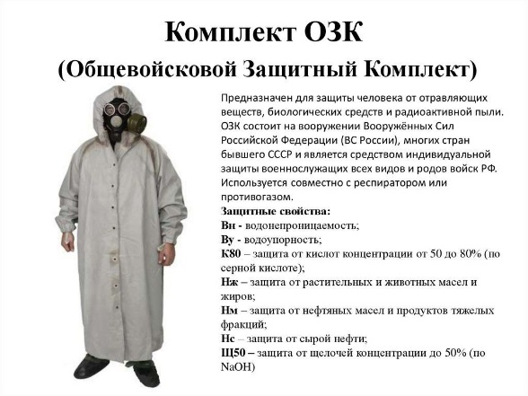 | Лёгкий защитный костюм Л-1  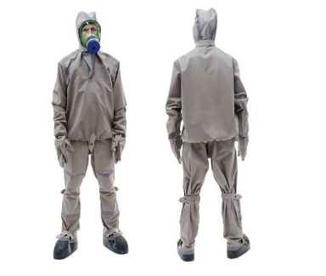 Предназначен для защиты человека от вредных химических и бактериологических воздействий, а также от радиоактивной пыли. Костюм Л-1 защищает кожу человека, а также одежду и обувь от длительного воздействия агрессивных сред.
- Защитные костюмы предназначены для индивидуальной защиты, состоящие из непроницаемой одежды на все тело, которую носят для защиты от опасных материалов. В комплексе с защитными костюмами, в целях защиты органов дыхания применяется дополнительное снаряжение – ПРОТИВОГАЗ, РЕСПИРАТОР.
Укрытие населения в защитных сооружениях гражданской обороны
Защитные сооружения гражданской обороны подразделяются на:
- убежища;
- противорадиационные укрытия;
- укрытия.
По сигналам оповещения организации прекращают работу, транспорт останавливается и все население обязано немедленно укрыться в защитных сооружениях, а при их отсутствии в заглубленных помещениях и других сооружениях подземного пространства.
К заглубленным помещениям относятся: подвалы и цокольные этажи зданий; гаражи, складские и другие помещения, расположенные в отдельно стоящих зданиях и подвальных этажах зданий и сооружений, в том числе в торговых и развлекательных центрах; транспортные сооружения городской инфраструктуры (автомобильные и железнодорожные (трамвайные) подземные тоннели, подземные переходы и т. п.).
Убежища используются на предприятиях и в организациях, в том числе радиационно- и химически опасных для защиты сотрудников, которые продолжают работу в военное время. В качестве убежищ также можно использовать другие сооружения подземного пространства.
Противорадиационные укрытия строятся в зонах возможного радиоактивного загрязнения, вызванного аварией на радиационно опасном объекте.
Новый вид защитных сооружений – укрытия. Их основным отличием от других защитных сооружений гражданской обороны является то, что они будут защищать не от ядерного оружия, а от осколков бомб и снарядов, обломков строительных конструкций зданий и сооружений. Это повысит защищенность населения от обычных средств поражения. Укрытия предназначены для людей, находящихся дома в момент опасности, в том числе лежачих больных и обслуживающего их медицинского персонала. Необходимо отметить, что неработающее население, а это в основном дети и пожилые люди в случае опасности могут укрываться в любом ближайшем от дома защитном сооружении гражданской обороны.

Предназначен для защиты человека от вредных химических и бактериологических воздействий, а также от радиоактивной пыли.
Костюм Л-1 защищает кожу человека, а также одежду и обувь от длительного воздействия агрессивных сред.
 | Предназначен для защиты человека от вредных химических и бактериологических воздействий, а также от радиоактивной пыли.  Костюм Л-1 защищает кожу человека, а также одежду и обувь от длительного воздействия агрессивных сред. | Предназначен для защиты человека от вредных химических и бактериологических воздействий, а также от радиоактивной пыли.  Костюм Л-1 защищает кожу человека, а также одежду и обувь от длительного воздействия агрессивных сред.

